ESTADO DO RIO GRANDE DO NORTE
CÂMARA MUNICIPAL DE SÃO JOÃO DO SABUGI

INDICAÇÃO Nº. 097/2018.

Senhor Presidente, apresento a V. Ex., nos termos do art.160 e 161 do Regimento Interno, ouvido o Plenário desta Casa, a presente Indicação, a ser encaminhada ao Secretário Municipal de Obras, solicitando que seja feito os acessos ao Campo de Futebol para um carro tipo ambulância possa entrar.

JUSTIFICATIVA EM PLENÁRIO

Sala das Sessões, em 22 de maio de 2018.

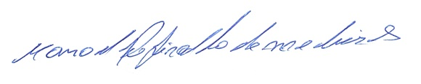

MANOEL REGINALDO DE MEDEIROS
VEREADOR-AUTOR

